**征兵宣讲会**

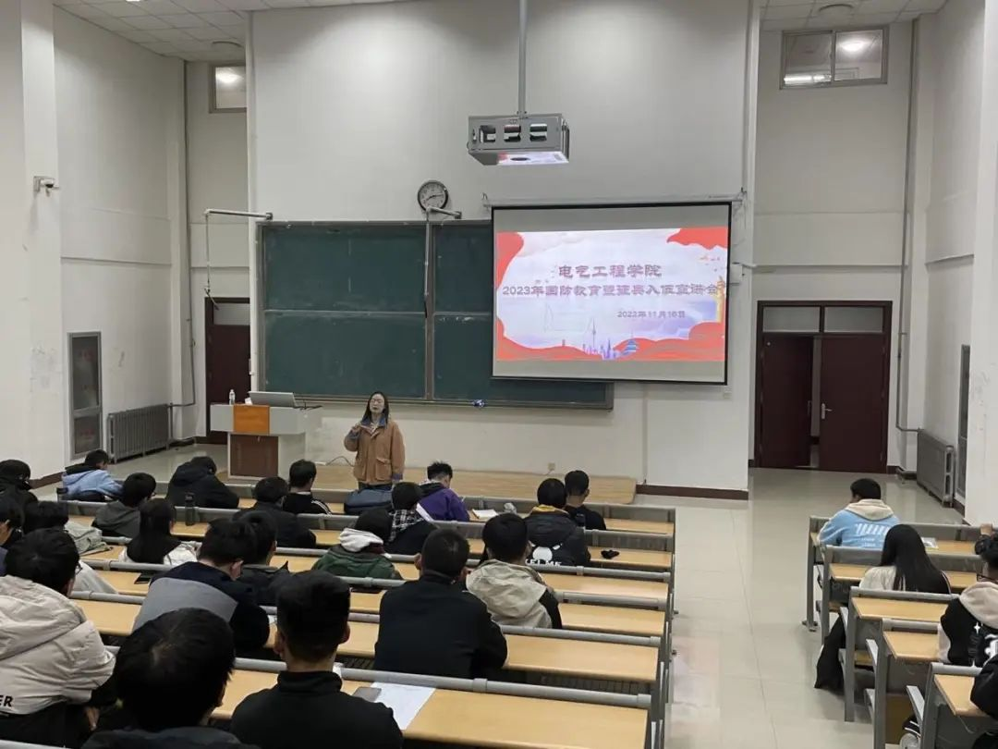

为加强大学生国防教育，增进同学们对征兵政策的了解，提高同学们参军报国的积极性，响应国家号召参军入伍。2022年11月16日晚上七点，电气工程学院在8号教学楼305教室召开国防教育暨2023年征兵入伍宣讲会，此次宣传会采用线上线下同步进行的方式。本次宣传会由退役复学学生高亮、胡仿雷两位同学担任主讲人，2022级、2019级学生参加，会议由辅导员王莉主持。

宣传会开始后，首先由高亮通过PPT、视频等方式向大家讲述了军旅生活的点点滴滴。他向大家介绍了中国人民解放军和野战军的历史，分享了在部队生活中信任背摔、负重拉练、战场救护、野战生存等刻苦训练的经历，还讲述了在部队期间他参与抗洪抢险的光荣事迹。他认为党和国家为我们创造了今天的幸福生活，我们就要用自己的力量为祖国明天的发展和安全作出努力，积极参军，保家卫国。

接着，胡仿雷详细介绍了征兵入伍的基本流程和应征入伍的条件以及待遇，他针对同学们最关心的国家政策进行细致解读，全面列举了大学生参军入伍的福利政策和相应的社会补贴，为大家详细讲解应征入伍“五笔账”：荣誉账、前途账、经济账、阅历账、人脉账。

随后，进入现场问答环节，台下同学们一个个争先恐后的提问，台上退役复学学生代表一一详细的解答，为大家解疑答惑。

最后，王莉就大学生应征入伍政策进行了深层次的解析，再次强调有关征兵入伍的各项注意事项，通过列举历年来我院征兵入伍学生的成功案例，打消了同学们的疑惑，坚定了大家参军入伍保家卫国的决心。应时代呼唤，做国家英雄。通过本次宣讲会，加深了同学们对征兵入伍政策的了解，强化了同学们参军入伍的责任感，调动了同学们应征入伍的积极性，激发了同学们报效祖国的热情，营造了我院良好的征兵工作氛围。

